Come installare il software (versione per Windows)


Il programma è stato scaricato in versione .zip. Occorre decomprimere il file utilizzando un programma come Zip Genius o 7 Zip. Per decomprimere il file è sufficiente cliccare sull’icona del programma con il tasto destro e scegliere l’opzione “estrai qui”. Si crea una cartella che contiene tutti i file del software.

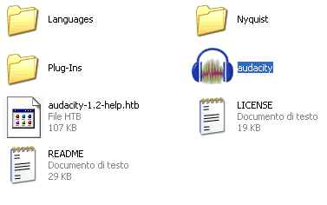
Il programma è utilizzabile direttamente senza bisogno di installazione; basta cliccare sull’icona con le cuffie.

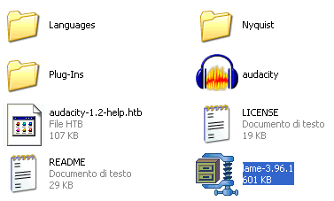
Ripeti la stessa operazione per l’encoder. Clicca sull’icona del programma con il tasto destro del mouse e scegli l’opzione “estrai qui”.

suite gratuita per l'archiviazione e la compressione dei files scaricabile da http://downloads.zipgenius.it/
Free software scaricabile da http://www.7-zip.org/

